Obzirom da nam se uskoro bliži Uskrs, nudimo vama i vašoj djeci razne aktivnosti vezane uz ovaj blagdan, te se nadamo da će vam svima zajedno uljepšati i skratiti vrijeme u ovoj izvanrednoj situaciji.
Veliki pozdrav roditeljima i Slonićima!
odgojiteljice Jelena i Nives.
S djecom možete:
- pjevati pjesmicu: „ŠAPICE MI ZEKO DAJ“, koju možete poslušati na YouTubu
- izrada uskršnjih čestitki:
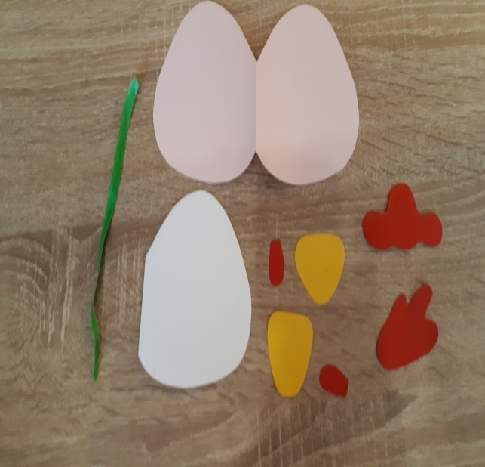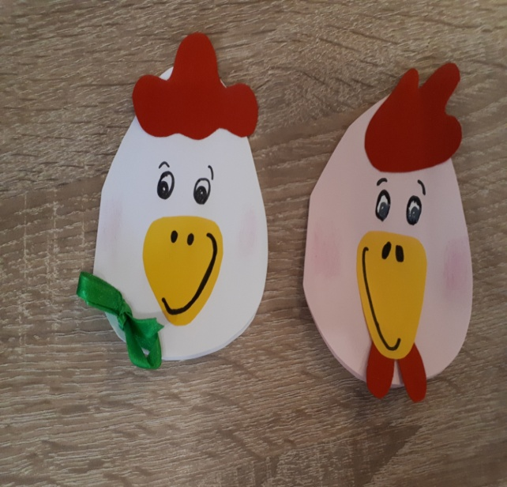

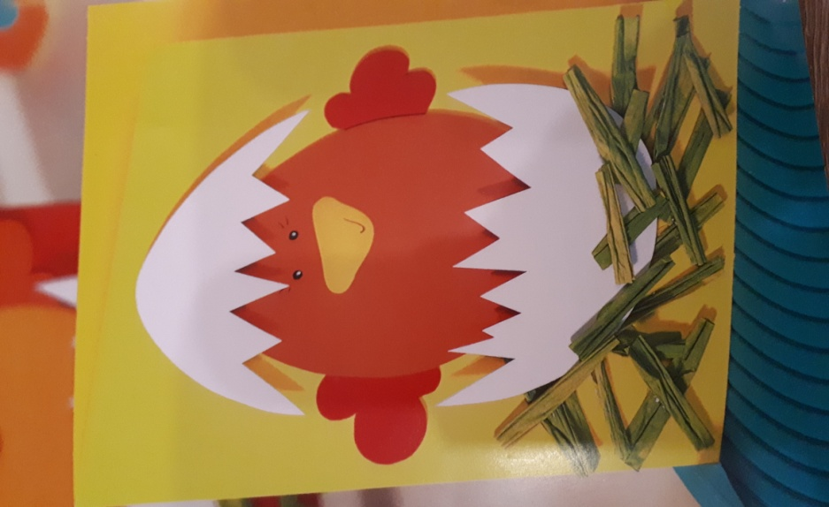
- likovne aktivnosti na temu Uskrsa
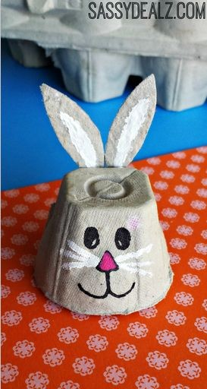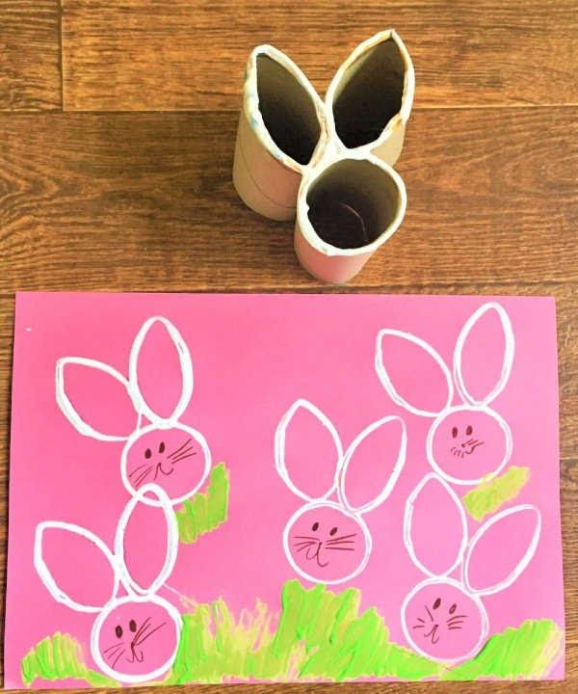
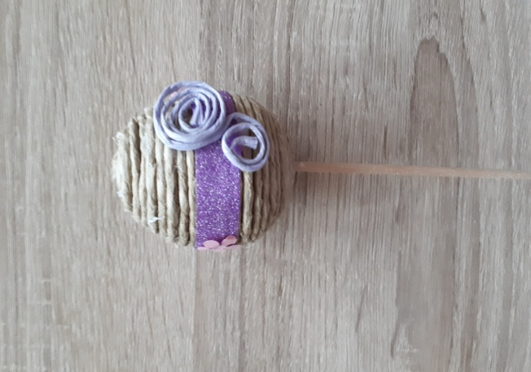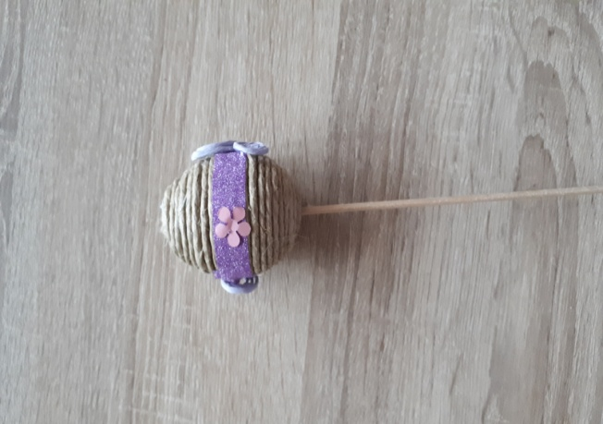

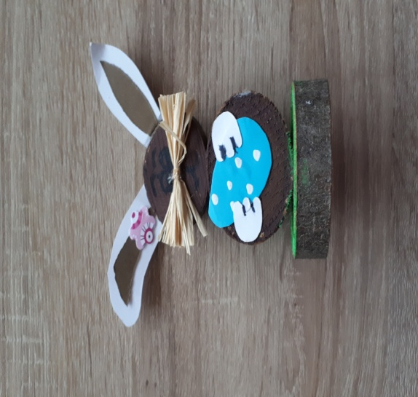
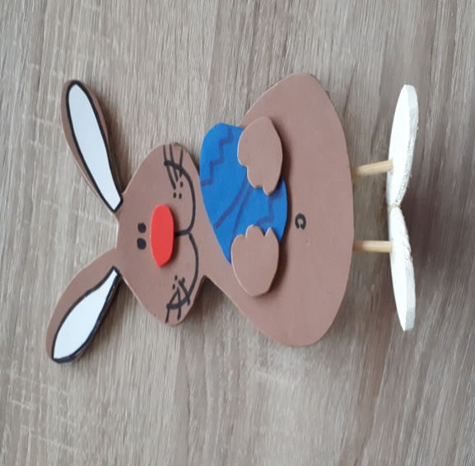

- sa djecom možete čitati i prigodne slikopriče
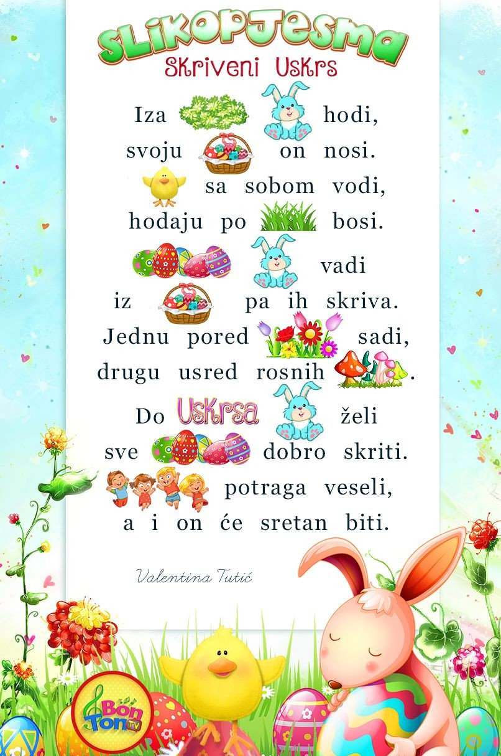
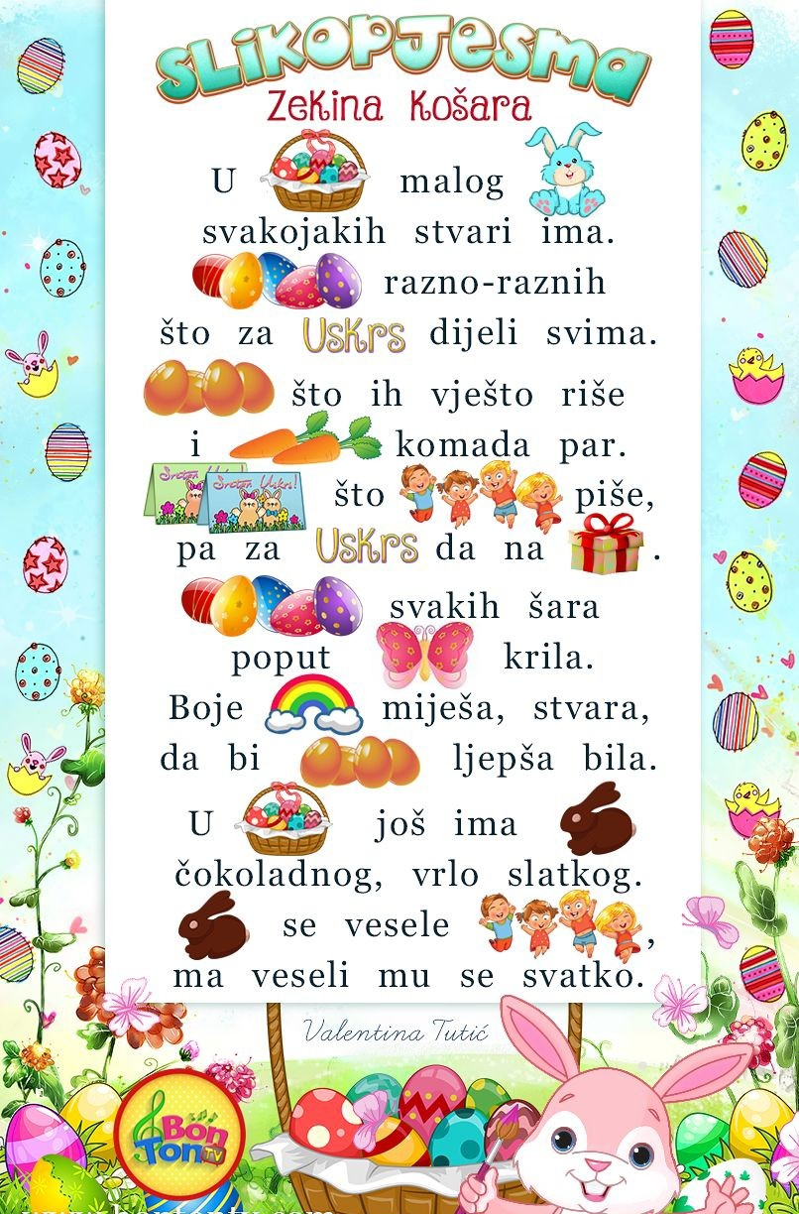
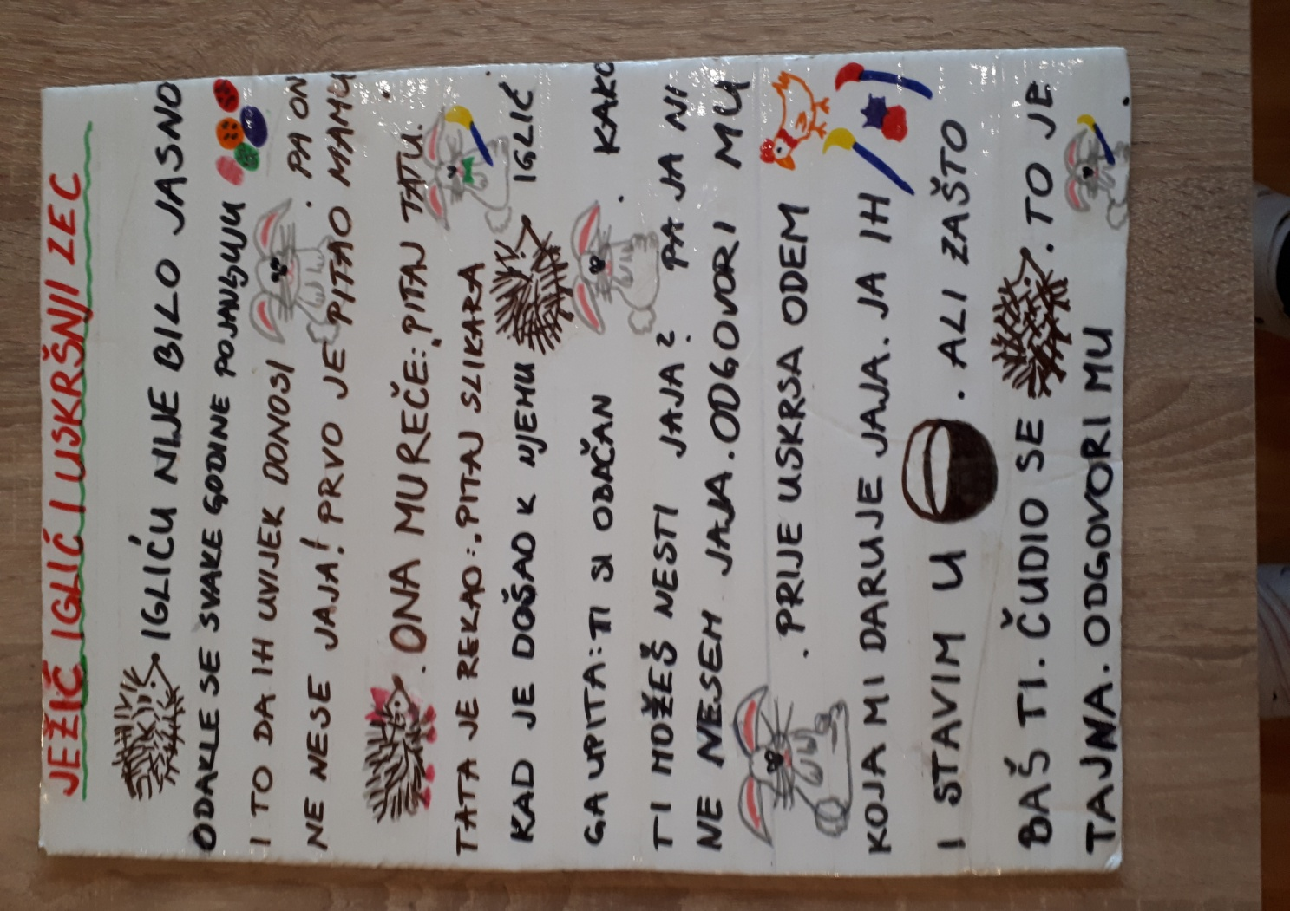

- kao i raditi razne dramatizacije ( potaknite dijete da samo izradi lutkice )
USKRSNI MEDO ( Jadranka Čunčić- Bandov)
MEDO: Izgleda da zeko ide, uši mu se duge vide.
ZEKO: Dobro jutro, medo, od srca ti želim.
MEDO: Dobro jutro, kamo žuriš?
ZEKO: Pisanice šumom dijelim, a jako me boli noga.
Pomozi mi košaricu nositi zbog toga.
MEDO: Prijatelju zeko, košaricu daj!
Nosit ću je vrlo rado kroz naš šumski kraj.
( Oni odlaze, pojavi se mišić)
MIŠ: Ciu,ciu, kao da mi s vidom nije sve u redu
Ili stvarno vidim uskrsnoga medu!
ZEKO I JAJE
JAJE: Hej, zeko-peko, oboji me jako lijepo
ZEKO: Hoću, boja će ti biti lijepa, bit' ćeš divan poput paunova repa!
JAJE: Zeko, a koju ćeš mi boju dati?
ZEKO: Imat' ćeš sve boje cvijeća i sve boje šarenog proljeća!
JAJE: Imaš vrlo dobar ukus, dobri zeko, sretan Uskrs!
- igrati društvenu igru
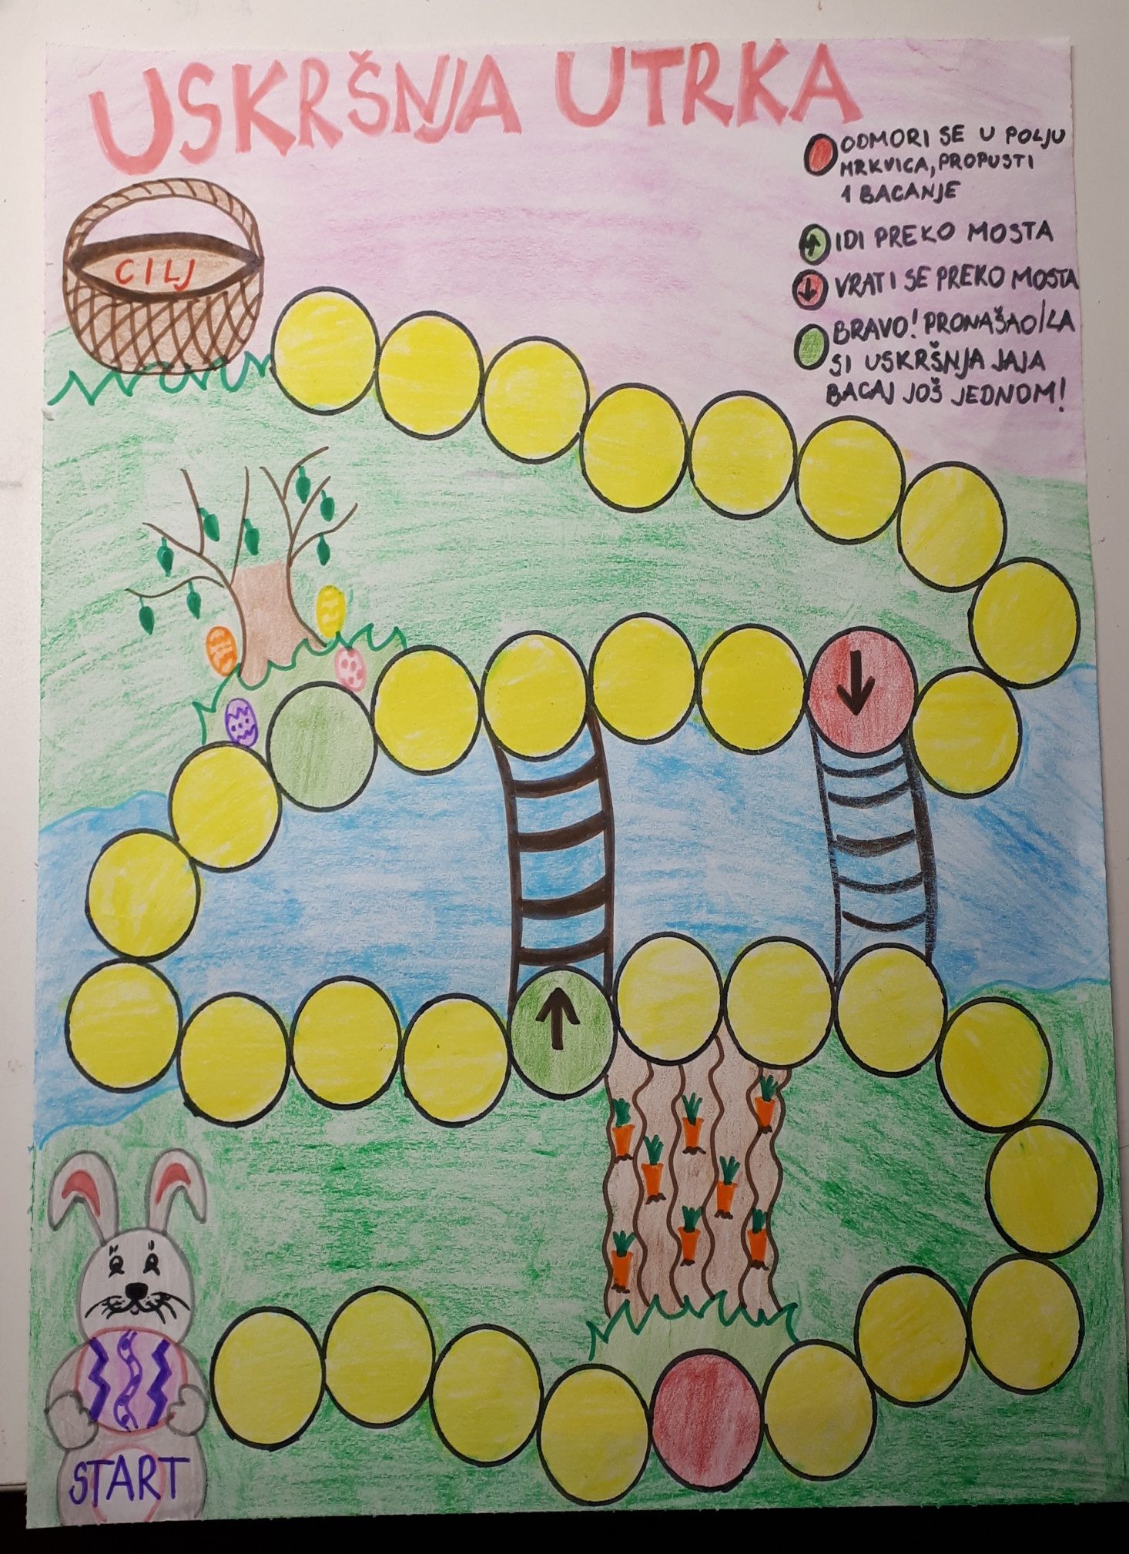
-svi zajedno možete se zabaviti i raznim zagonetkama

Voli kruške, Nježan i lijep kao cvijet, Ima brke, djed nije.
voli med, veseli je njegov let Mlijeko pije, dijete nije.
kao djeca sladoled. Gdje je cvijeće tamo lijeće... ( mačka)
Kažu brunda, samo brunda... Ima krila, nije ptica,
Pred zimu zaključa stan a bio je gusjenica.
i spava zimski san. ( leptir)
(medvjed)

Imam dlaku nisam maca Nit je ptica. Svi što je vole
pijem vodu nisam žaba nit je ptica. Svi je tuku,
strašan sam a nisam lav Mrkva mu je poslastica. Udaraju nogom
nego idem vav, vav, vav Ima krzno meko I bacaju iz ruku.
( pas ) a zovu ga ... (zeko) ( lopta)

Malen sam i volim sir. Imam igle Iznad rijeke svaki dan
A bojim se mačke. ne znam šiti, u vodu sam zagledan.
Krzno mi je kao pliš, pogodite. tko će mene, S nogama il' bez nogu
Ja sam... pogoditi? preko vode prijeći mogu.
(miš) ( jež ) ( most )

- radni zadaci kojima djeca mogu kratiti vrijeme
OSMOSMJERKA
K C D J S R K S U E
I D A D O E Ž O S L
B J A E E Ć K G K I
A K R C K E O Z R P
A T A I T J L E S A
S S Š N I I A K N K
R O O A T V Č O U M
E D K S S C I H Ć I
Ć A G I E G O G E P
A R B P Č P C L V C

USKRS ČESTITKE
PISANICA JAJA
PILE CVIJEĆE
SREĆA USKRSNUĆE
KOŠARA KOLAČI
ZEKO RADOST
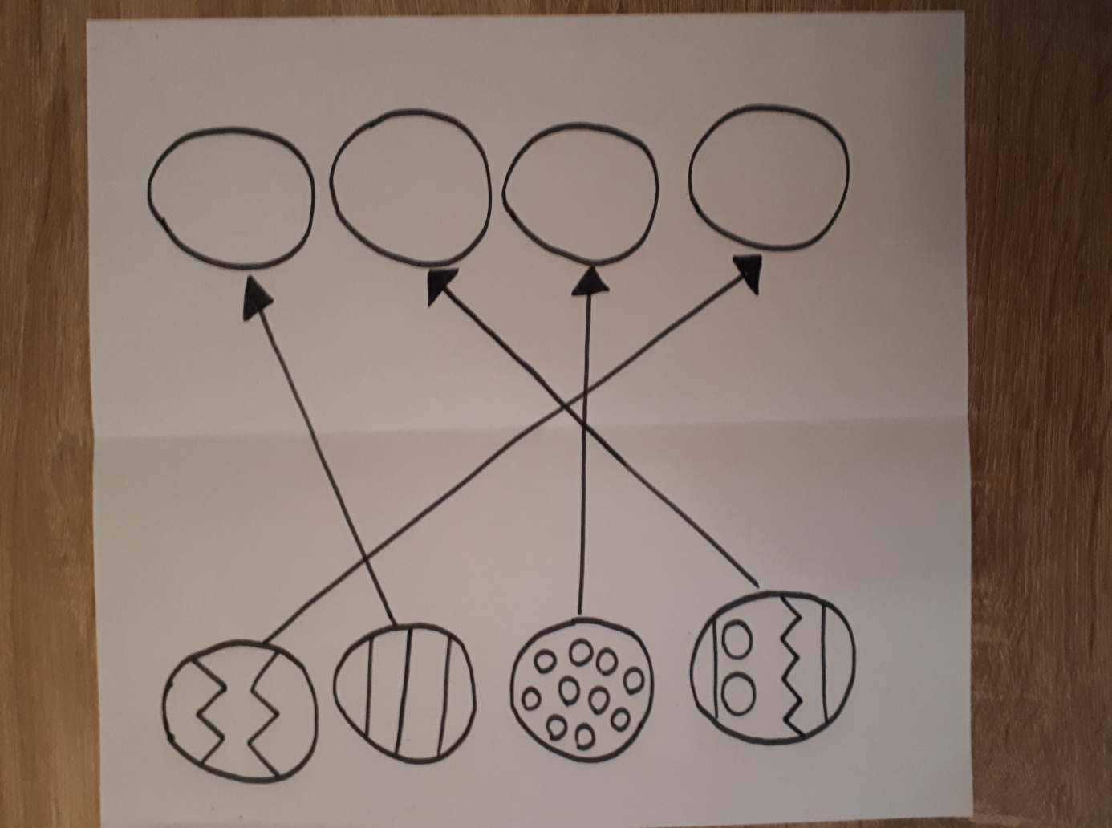
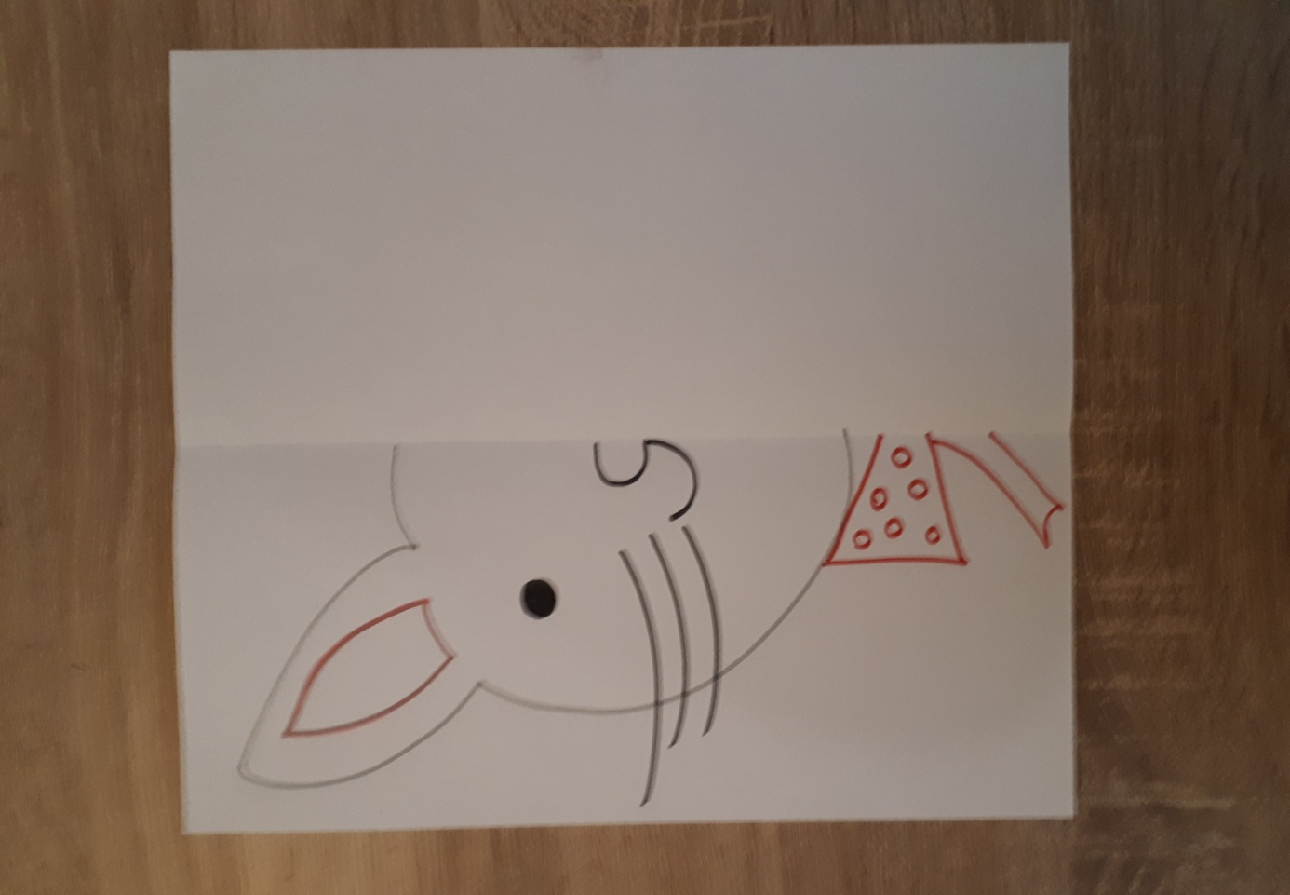
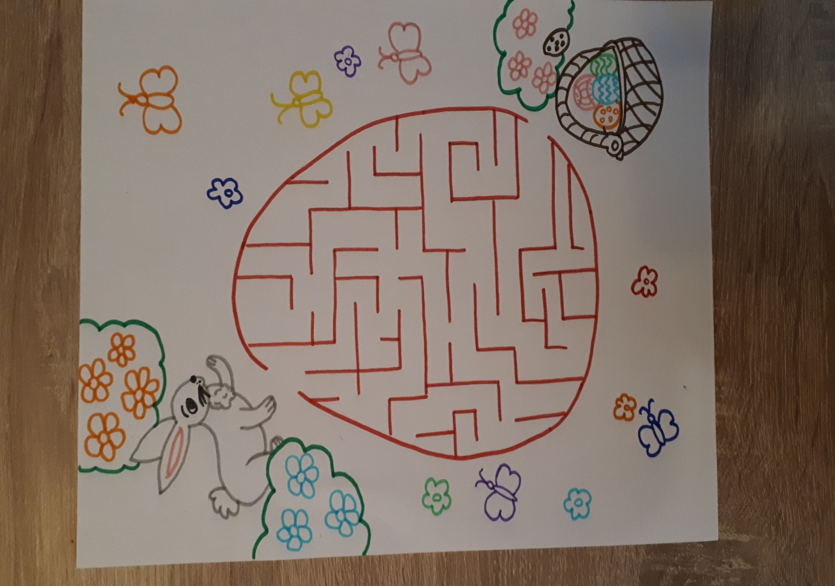
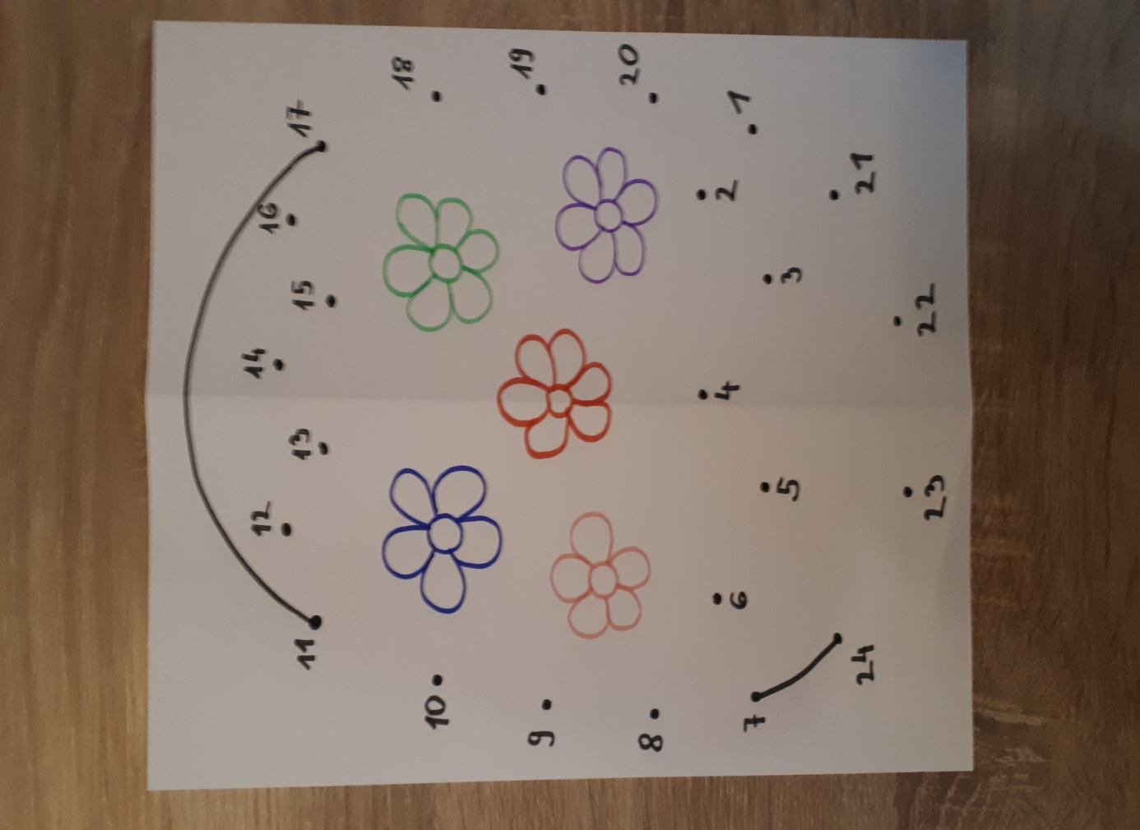
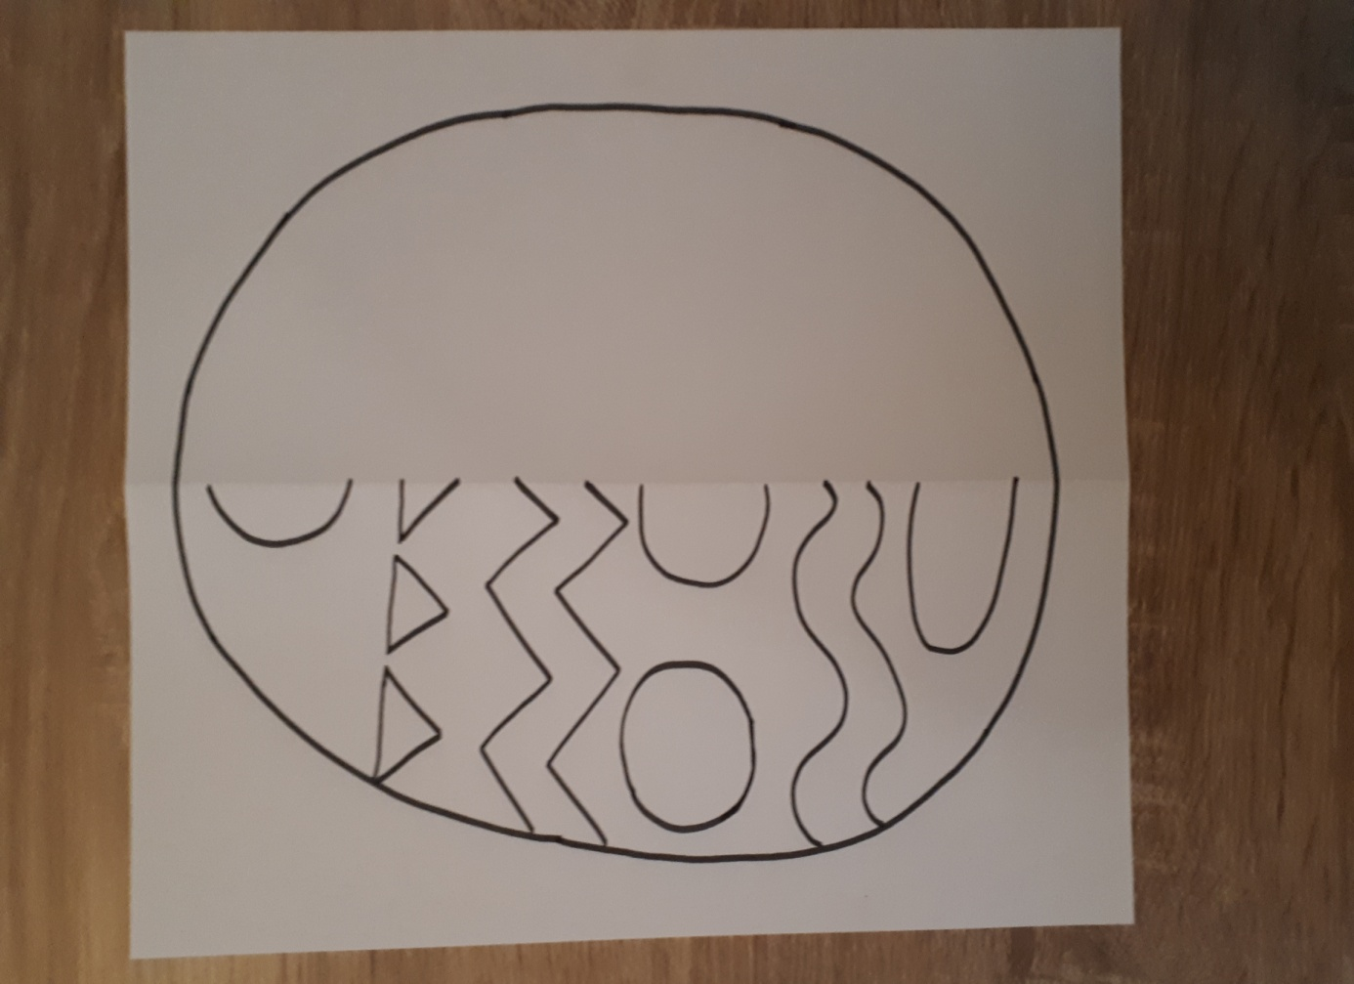
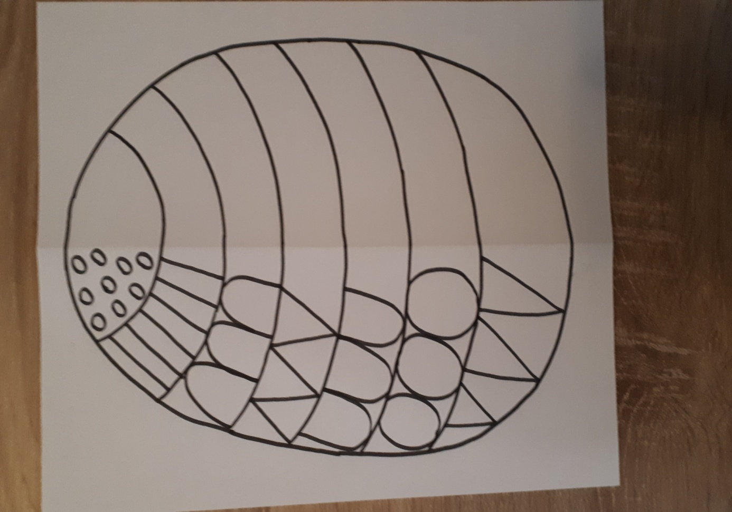

- ukoliko ste zainteresirani za dodatne radne zadatke, bojanke i likovne aktivnosti koje bi mogli raditi sa vašom djecom, možete ih pronaći na sljedećim linkovima:
https://pin.it/5rgvSSu
https://pin.it/1LduCQA
https://pin.it/7eflApf
https://pin.it/5dximWe
https://pin.it/1jnDHUZ
https://pin.it/26ptPRx
https://pin.it/1lzmTkv
https://pin.it/4h5WOQ9
https://pin.it/6GDCZwd

